如何使用電子信箱寄信與收信？（以gmail為例）
1.登入Gmail帳號
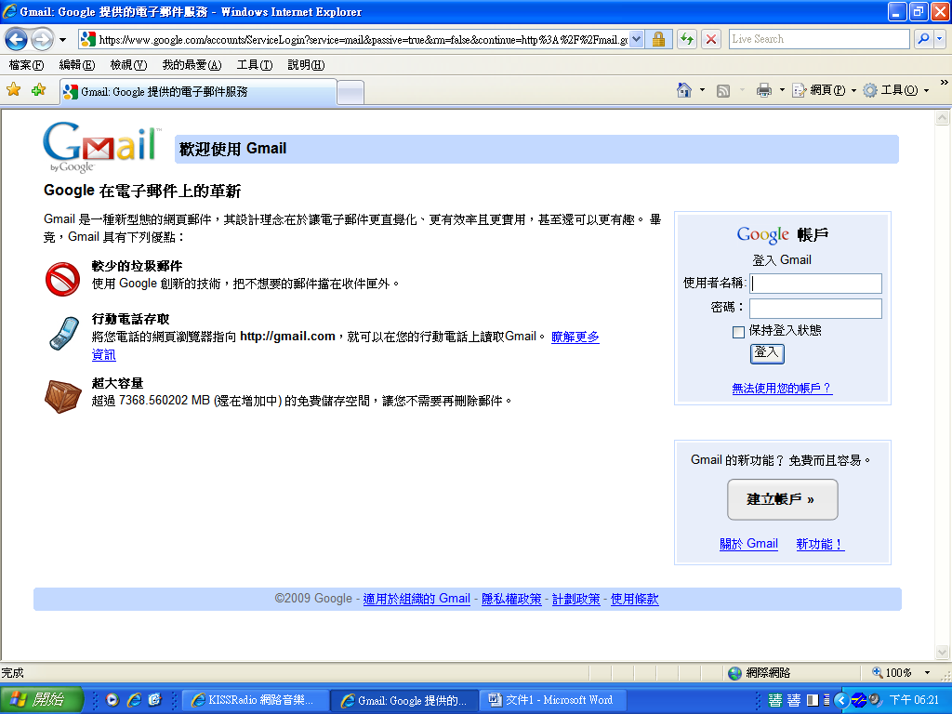
1
2
2.寄信給Shadow
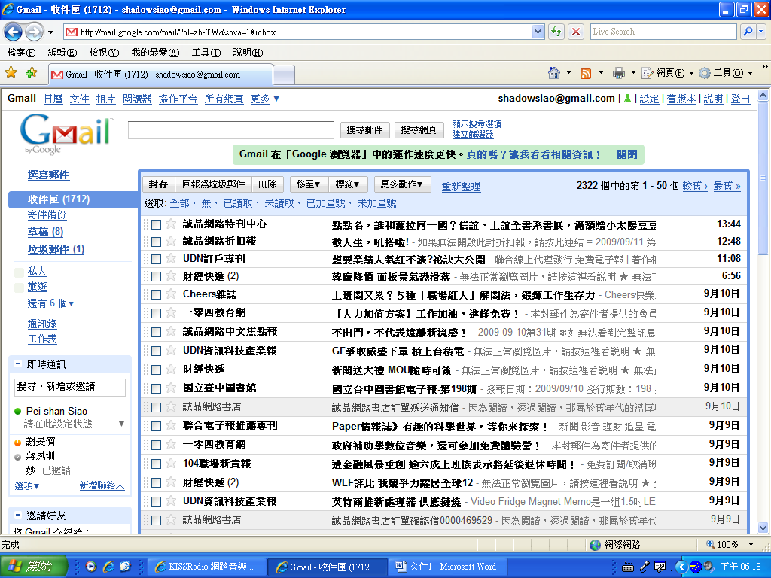
3
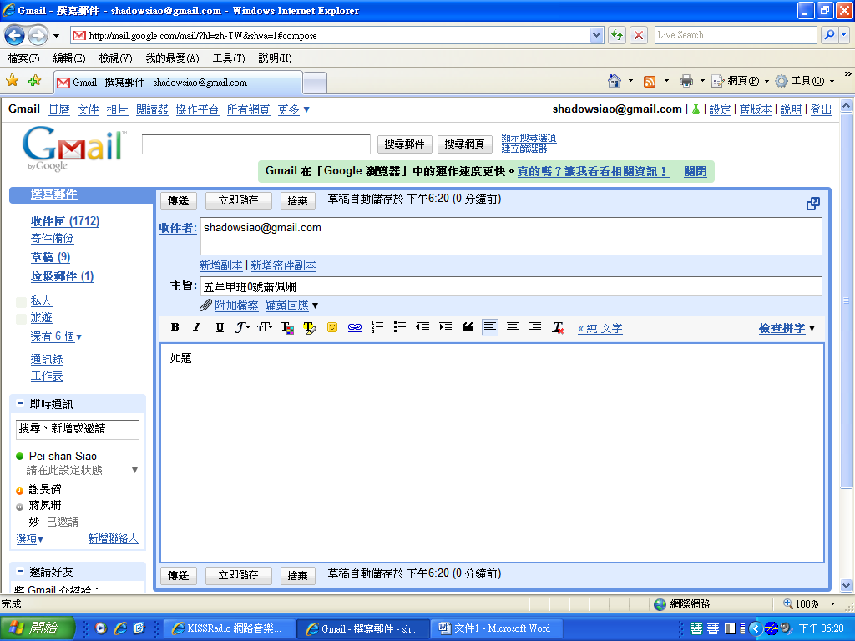
4
5
6
7
請填寫信箱全名：shadowsiao@gmail.com
主旨要寫清楚喔：年級、班級、座號和姓名，已後寄信也是。
下方寫下你要跟Shadow談些什麼，哈拉.等等都可以，Shadow會……盡量回覆啦。
8
若要收信，請按「收信匣」

